Weltweite Kooperation: ecoligo setzt bei PV-Monitoring auf blue’Log X-Serie von meteocontrol

meteocontrol und ecoligo realisieren erstes PV-Projekt in Vietnam

Augsburg, 20. August 2020 – Die meteocontrol GmbH, Monitoring-Spezialist für Photovoltaikanlagen, und die ecoligo GmbH, PV-Projektentwickler für Unternehmen in Entwicklungs- und Schwellenländern, kooperieren weltweit: Nach gemeinsamen Projekten in Afrika und Südamerika haben die Kooperationspartner erstmals in Südostasien eine Solaranlage an das Netz gebracht. Für die Überwachung der 994 kWp-Dachanlage im Süden Vietnams verbaute meteocontrol ihr Monitoring- und Steuerungssystem blue’Log X-Serie.

Die von ecoligo und meteocontrol realisierte Photovoltaikanlage mit einer Leistung von 994 Kilowatt-Peak (kWp) befindet sich auf dem Dach der Dong Nam Viet Packaging in Ben Cat Town nahe Hoh-Chi-Minh-City. Das nach ISO-Standards zertifizierte Verpackungsunternehmen will auf saubere Energieversorgung umstellen. Die Solaranlage auf dem bestehenden Firmengebäude ist jetzt am Netz. Eine weitere Anlage wird auf der zweiten Produktionsstätte errichtet, die sich gerade im Bau befindet.

Solarenergie für Wirtschaftswachstum

Durch Crowdfunding privater Investoren in Deutschland macht ecoligo solche Projekte in Entwicklungs- und Schwellenländern möglich. Unternehmen wie Dong Nam Viet Packaging fehlen die Finanzierungsmöglichkeiten für den Bau einer Solaranlage. Hohe Energiekosten meist aus fossilen Brennstoffen verhindern aber nachhaltiges Wachstum und bremsen damit die gesamte Wirtschaft in der Region. ecoligo bietet den Unternehmen eine vollständige finanzierte „Solar-as-a-Service-Lösung“: Ohne hohe Vorlaufkosten tragen zu müssen, können diese Solarenergie zu einer monatlichen, im Vergleich zum nationalen Stromnetz niedrigen Gebühr nutzen. Nach Ablauf des Vertrags ist das Unternehmen Eigentümer der PV-Anlage und muss lediglich für die Wartung aufkommen. Die Projekte werden auf der Crowdinvesting-Plattform ecoligo.investments finanziert.

blue’Log X-Serie für maximalen Stromertrag

Bei Entwicklung, Installation und Wartung der PV-Projekte arbeitet ecoligo mit lokalen Partnern zusammen. Bei Monitoring und Steuerung setzt der Projektentwickler wie schon zuvor bei Solaranlagen in Afrika und Südamerika auf meteocontrol: Der PV-Dienstleister aus Augsburg liefert mit seiner blue’Log X-Serie die passgenaue Lösung für die Kraftwerksregelung. Durch Fernüberwachung können Kunden den maximalen Stromertrag erzielen. Auf Fehlermeldungen kann ecoligo schnell und effizient reagieren.

„Wir freuen uns, meteocontrol auch bei diesem PV-Projekt als verlässlichen Partner für das Monitoring mit an Bord zu haben. Der PV-Markt in Vietnam boomt gerade und wir haben bereits weitere Projekte gesichert. Für unsere Crowdinvestoren sind die Bedingungen attraktiv, auch durch die Transparenz, die das meteocontrol Monitoring schafft.“, berichtet Martin Baart, CEO bei ecoligo.

Rouven Lenhart, Managing Director meteocontrol AMEA DMCC, fügt hinzu: „Als Partner von ecoligo können wir diesen spannenden Markt erschließen und unsere Internationalisierung vorantreiben. Außerdem tragen wir dazu bei, die Wirtschaftskraft vor Ort zu stärken und einen Beitrag zum Klimaschutz zu leisten. Die Schwellenländer wachsen in naher Zukunft stärker als die entwickelten Volkswirtschaften. Setzen sie weiterhin traditionelle Brennstoffquellen ein, führt das zu noch höheren CO₂-Emissionen."

Über ecoligo
Das Unternehmen ecoligo bietet eine vollständig finanzierte Solar-as-a-Service Lösung für Unternehmen in Entwicklungs- und Schwellenländern. Mit einer komplett digitalen Plattform zur Finanzierung und Entwicklung von Solarprojekten nimmt ecoligo die Hürden, die solche Projekte bislang verhindern. Die Versorgung von Unternehmen mit preiswertem Solarstrom sowie Energieeinsparmaßnahmen ermöglichen diesen zu wachsen und dadurch die lokale Wirtschaft zu stärken. Die Solarprojekte werden durch die Crowdinvesting-Plattform www.ecoligo.investments finanziert. Für Privatinvestoren ergeben sich attraktive, fixe Renditen, zugleich werden CO2-Emissionen eingespart und die wirtschaftliche Entwicklung dieser Länder unterstützt. Damit fördert ecoligo wirksam die Bürgerbeteiligung an der globalen Energiewende: www.ecoligo.investments

Über meteocontrol
Als international erfolgreiches Unternehmen ist die meteocontrol GmbH seit über 40 Jahren auf die Entwicklung und Herstellung von Überwachungssystemen für Photovoltaikanlagen spezialisiert. Die Planung und Inbetriebnahme der Monitoring- und Regelungssysteme gehören ebenso zum Portfolio wie Ertragsprognosen, Technische Due Diligences sowie Energie- und Wetterdatenmanagement. meteocontrol ist führender Anbieter von unabhängigen Monitoring- und Regelungssystemen und überwacht weltweit rund 48.000 PV-Anlagen mit einer Gesamtleistung von über 16 GWp. Im Rahmen der Beratungsdienstleistungen und Gutachten war das Unternehmen bislang in Projekte mit einem Gesamtinvestitionsvolumen von mehr als 14 Mrd. Euro involviert. Die meteocontrol GmbH gehört zur APRD Investment Gruppe (Asia Pacific Resources Development) und ist mit Hauptsitz in Augsburg (Deutschland) und zahlreichen Standorten weltweit vertreten: https://www.meteocontrol.com

Unternehmenskontakt:
meteocontrol GmbH, Spicherer Str. 48, 86157 Augsburg, Tel.: +49 (0)821 34 666-0, Fax: +49 (0)821 34 666-11, Marketing und Kommunikation: Niklas Horn, +49 (0)821 34 666-97, n.horn@meteocontrol.com

Pressekontakt:
epr – elsaesser public relations, Maximilianstraße 50, 86150 Augsburg, Andrea Schneider, as@epr-online.de, +49 (0)821 4508 79-18, www.epr-online.de

Bildmaterial:

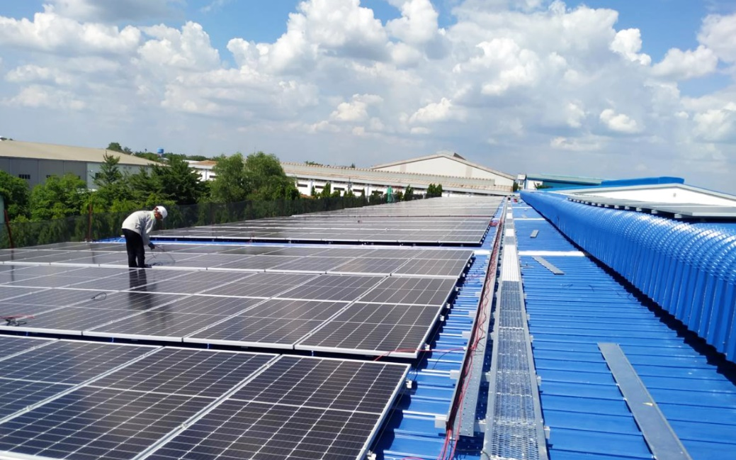

Die meteocontrol GmbH liefert das Monitoring- und Steuerungssystem blue’Log X-Serie für die von der ecoligo invest GmbH errichtete 994 kWp-Solaranlage in Vietnam. (Bildquelle: ©Vu Phong)

